پرسشنامه خلق مشترک ارزش (هم‌آفرینی ارزش)

همکار محترم؛

با سلام و احترام

پرسشنامه زير در راستاي پژوهشي جهت بررسي خلق مشترک ارزش (هم‌آفرینی ارزش) تهيه شده است. لذا با تخصيص زمان ارزشمندتان به طور دقيق آنرا تکميل و به پژوهشگر عودت دهيد. شايان ذکر است اين اطلاعات کاملاً محرمانه تلقي شده و صرفاً جهت دستيابي به اهداف پژوهش به صورت کلي مورد استفاده قرار خواهد گرفت. پيشاپيش از همکاري صميمانه شما سپاسگزاري مي‌شود.

سوالات عمومي

این سوالات بسته به قلمرو زمانی، مکانی و پژوهشی شما باید تغییر کند

1. جنسيت: مرد زن

2. سن: کمتر از 30 سال 30 تا 40 سال 40 تا 50 سال بيش از 50 سال

3. سابقه خدمت: کمتر از 5 سال 5 تا 10 سال 10 تا 20 سال بيش از 20 سال

4. ميزان تحصيلات: کارداني و پائينتر کارشناسي تحصيلات تکميلي

|  |  |  |  |  |  |  |
| --- | --- | --- | --- | --- | --- | --- |
| سازه‌ها | گویه‌ها | کاملا موافق | موافق | ممتنع | مخالف | کاملا مخالف |
| ارتباطی | مشارکت در فعالیت‌های شرکت باعث می‌شود با خدمات شرکت احساس نزدیکی بیشتری داشته باشم. |  |  |  |  |  |
| از اینکه با کارکنان شرکت در تعامل باشم احساس رضایت می‌کنم. |  |  |  |  |  |
| می‌توانم توانمندی‌هایم را از طریق مشارکت در فعالیت‌های شرکت بهبود دهم. |  |  |  |  |  |
| می‌توام دانش دیگران پیرامون برند را از طریق مشارکت تحت‌تاثیر قرار دهم. |  |  |  |  |  |
| شخصی | از اینکه مشارکت من در فعالیت‌های این شرکت دیگر مشتریان را تحت‌تاثیر قرار می‌دهد، خرسندم. |  |  |  |  |  |
| از اینکه مشارکت من فعالیت‌های تولیدی/خدماتی این شرکت را تحت تاثیر فرار می‌دهد، خشنودم. |  |  |  |  |  |
| مشارکت در فعالیت‌های شرکت به من احساس ارزنده بودن می‌دهد. |  |  |  |  |  |
| تا جاییکه شرکت بخواهد در فعالیت‌هایش مشارکت خواهم کرد. |  |  |  |  |  |
| برای بهبود کیفیت فعالیت‌ها و خدمات ارائه شده، مشارکت فعالی خواهم داشت. |  |  |  |  |  |
| اقتصادی | فعالیت‌های مشارکت‌جویانه من در نهایت به صرفه‌جوئی در هزینه خواهد انجامید. |  |  |  |  |  |
| از طریق این فرایند مشارکت دریافت محصولات و خدمات سریعتر محقق خوااهد شد. |  |  |  |  |  |
| مشارکت در فعالیت‌های شرکت به من راهکارهای مدیریت هزینه را خواهد آموخت. |  |  |  |  |  |
| در اثر فرایند مشارکت‌جویانه کیفیت بیشتری دریافت خواهم کرد. |  |  |  |  |  |
| تعاملی | دوست دارم با شرکت و مشتریان دیگر تبادل اطلاعات داشته باشم. |  |  |  |  |  |
| مشارکت در فعالیت‌های شرکت و مشتریان دیگر موجب لذت استفاده بیشتری از خدمت/محصول می‌شود. |  |  |  |  |  |
| دوست دارم به فعالیت‌های مشارکت‌جویانه با شرکت ادامه دهم. |  |  |  |  |  |
| تجربی | از اینکه از دانش و مهاریت‌های من استفاده می‌شود لذت می‌برم. |  |  |  |  |  |
| از اینکه دانش و اطلاعاتم را به منصه ظهر بگذارم احساس خوبی دارم. |  |  |  |  |  |
| مشارکت را بخاطر خودم دوست دارم نه به حاطر چیزهایی که به من می‌دهند. |  |  |  |  |  |

**منبع‌شناسی و راهنما**

این پرسشنامه براساس مطالعه آگراوال و رحمان (2019) تهیه شده است. هدف اصلی این مطالعه نیز طراحی مقیاسی برای سنجش خلق مشترک ارزش بوده است. در نهایت یک پرسشنامه با طیف لیکرت پنج درجه طراحی شده است که اصل پرسشنامه نیز در پیوست آمده است. پرسشنامه حاضر نیز ترجمه همین پرسشنامه استاندارد می‌باشد.

روایی:

روایی محتوایی: از دیدگاه کارشناسان تایید شد

روایی سازه: از تحلیل عاملی تاییدی مرتبه دوم استفاده شد

روایی واگرا: برای هر چهار مقدار AVE از 5/0 بیشتر شده است.

پایایی

آلفای کرونباخ پرسشنامه 875/0 بدست آمده است.

پایایی مرکب:‌ برای هر چهار مقدار CR از 7/0 بیشتر شده است.

Agrawal, A. K., & Rahman, Z. (2019). CCV scale: Development and validation of customer co-created value scale in e-services. Current Psychology, 38(3), 720-736.

**خلق مشترک ارزش (آگراوال و رحمان، 2019)**

**پیوست: (برای مطالعه بیشتر)**

یی و گانگ (2013) رفتار هم‌آفرینی ارزش را به دو بعد «رفتار مشارکتی مشتریان» و «رفتار شهروندی مشتریان» تقسیم کرده‌اند.

Yi, Y., & Gong, T. (2013). Customer value co-creation behavior: Scale development and validation. Journal of Business research, 66(9), 1279-1284.

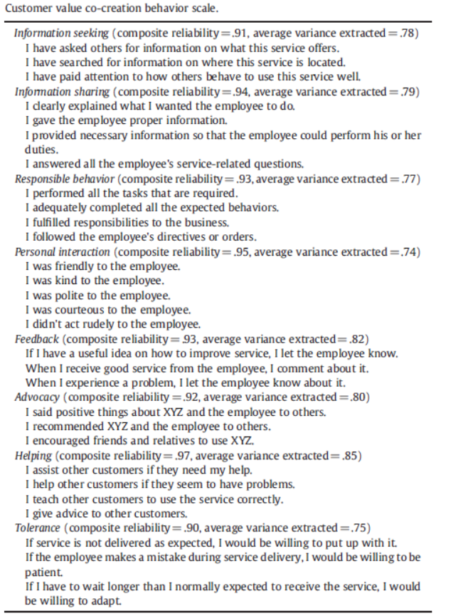

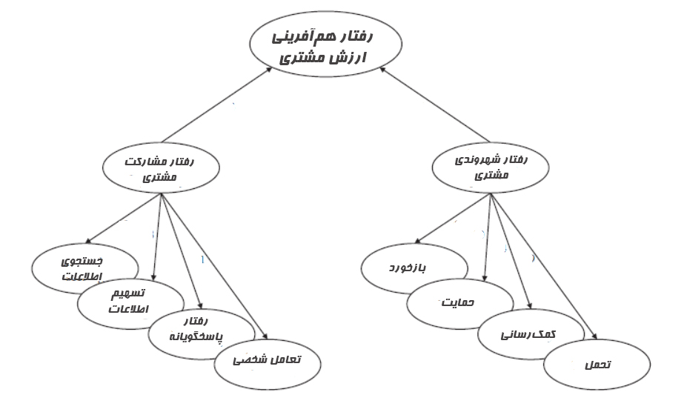

**رفتار هم‌آفرینی ارزش مشتری (یی و کانگ، 2013)**